Musikgeschichte

Als ein Schwein in Londons Luftraum eindrang
Von Pamela Spitz
Stand: 11:37 UhrLesedauer: 9 Minuten
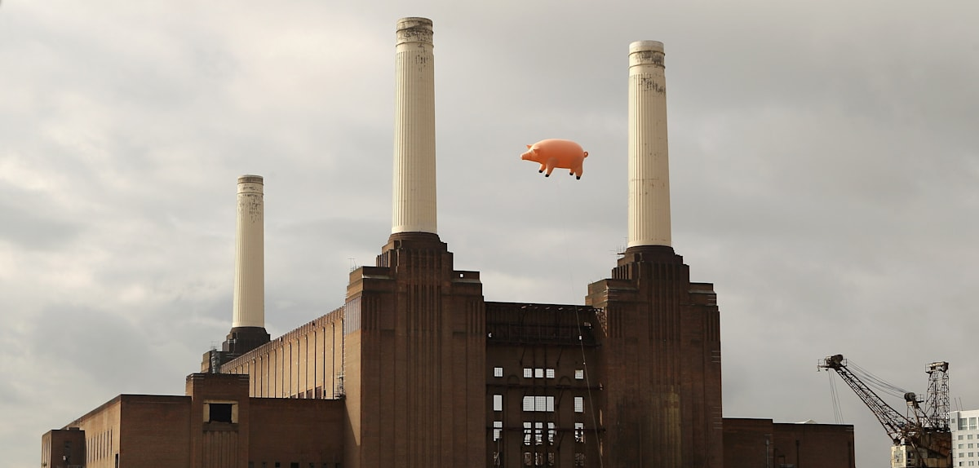
Ist es ein Flugzeug? Ist es ein Vogel? Nein, es ist Algie!Quelle: Getty Images/Oli Scarff
Vor fünfzig Jahren kamen zwei Stardesigner auf die irre Idee, einen rosa Ballon in Form eines Schweins über London zu fotografieren. Die Flugschau lief aus dem Ruder: Das Bild wurde zum teuersten Plattencover aller Zeiten.

Anzeige

Für ihre Plattencover schreckten die Gründer der Agentur Hipgnosis, Aubrey Powell und Storm Thorgerson, vor nichts zurück: Sie ließen Stuntmänner in Flammen aufgehen, transportierten Schafe nach Hawaii, setzten nackte Kinder auf Vulkanfelsen – und jagten im Luftraum über London ein schwebendes Riesenschwein, das den gesamten Flugverkehr lahmlegte.
„Maßstab und Realismus waren alles“, betonte Powell. Alles musste gebaut und vor Ort fotografiert werden, in einer Größe, die von der Idee bestimmt wurde. Keine Fälschung, keine Bildbearbeitung – oder kein Deal. Diese kompromisslose Haltung, kombiniert mit den praktisch unbegrenzten Budgets der Musikindustrie der Siebzigerjahre, führte zu Produktionsgeschichten, die absurder, gefährlicher und technisch aufwendiger nicht sein könnten.
Lesen Sie auch
- 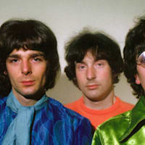
Abgesang

Wie Roger Waters Gott spielt und Pink Floyd beerdigt
Am 3. Dezember 1976 riss sich über der Battersea Power Station ein zwölf Meter großes mit Helium gefülltes Ballonschwein namens Algie los und stieg auf 9000 Meter Höhe – direkt in die Einflugschneise des Flughafens Heathrow. Sämtliche Flüge mussten sofort gestoppt werden. Hipgnosis hatten für Pink Floyds „Animals“ einen Scharfschützen engagiert, der das Schwein notfalls abschießen sollte. Am ersten Tag verhinderte schlechtes Wetter die Aufnahmen, der Schütze wurde nach Hause geschickt. Am zweiten Tag – bei perfekt „Turner-eskem Himmel“ (Powell) – erschien der Schütze nicht mehr, weil niemand ihm Bescheid gesagt hatte.
Polizeihubschrauber und die Royal Air Force verfolgten das entflohene Schwein. Aubrey Powell wurde verhaftet, während Pink Floyd „diskret den Ort verließen“. Das Schwein landete schließlich 65 Kilometer entfernt auf einem Feld in Kent und erschreckte eine Kuhherde zu Tode. Der wütende Farmer rief bei Hipgnosis an: „Sind Sie der Typ, der ein Schwein sucht? Es bringt gerade meine Kühe um!“ Die Geschichte dominierte alle Titelseiten, Publicity für Pink Floyd.
Anzeige

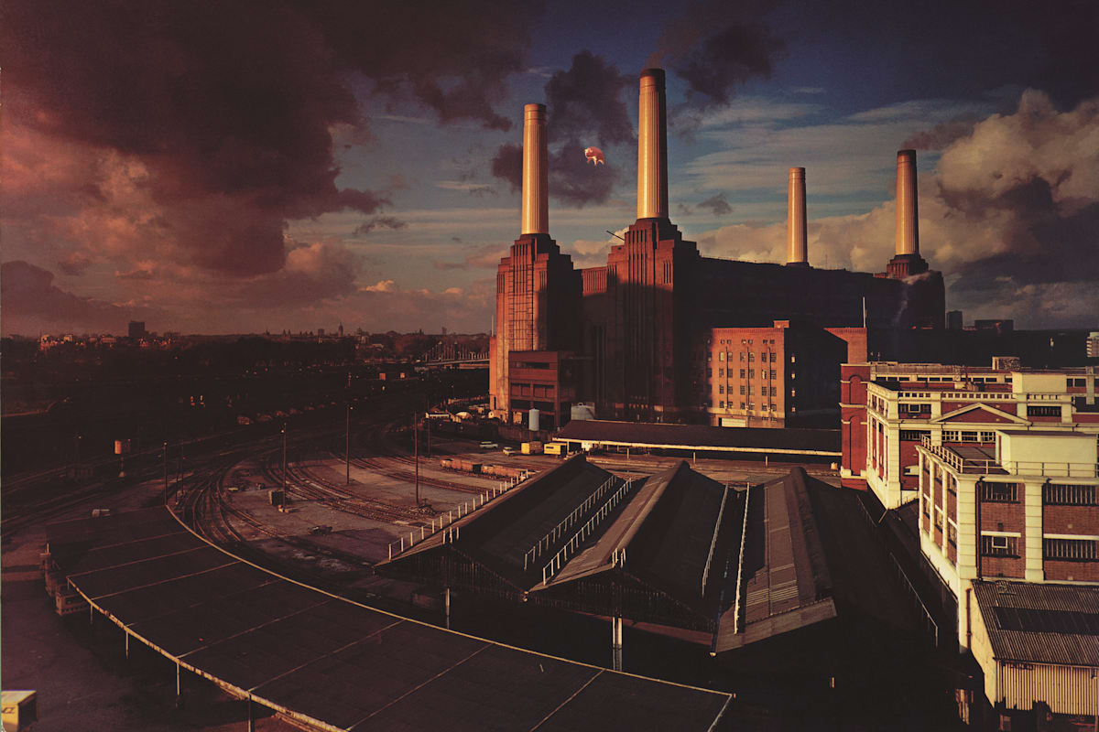
„Animals“ von Pink FloydQuelle: . Hipgnosis
Für Pink Floyds „Wish You Were Here“ von 1975 wurde der Stuntman Ronnie Rondell auf dem Warner-Bros-Studiogelände in Burbank in Brand gesetzt – keine Tricks, kein Doppelgänger. Nach 14 erfolgreichen Takes passierte beim 15. Versuch das Unglück. Storm Thorgerson erinnerte sich: „Die Flammen wurden zurückgeblasen und entzündeten seinen Schnurrbart für einen Augenblick. Es war haarscharf, könnte man sagen.“ Das Stuntteam sprang Rondell bei, sprühte ihn mit Löschschaum ein und rettete sein Leben. Das Coverbild zeigt den Händedruck zweier linker Hände – es wurde gespiegelt, um die Komposition zu verbessern.
Lesen Sie auch
- 
AdvertorialWissen für Sparer
Artikeltyp:

Diese eBooks machen Geldanlage gut verständlich
Die Produktionskosten der Cover erreichten absurde Summen. „Wish You Were Here“ kostete 50.000 Pfund – in den Siebzigern ein Vermögen. Led Zeppelins Manager Peter Grant sagte zu Powell: „Was auch immer es kostet. Mach es einfach.“
Für „Elegy“ von The Nice von 1971 transportierten Hipgnosis 60 platte rote Fußbälle in die südliche Sahara. Thorgerson hatte die Verantwortung übernommen, sie selbst aufzupumpen – und brachte eine Fahrradpumpe mit. Powell erinnert sich kopfschüttelnd daran. Sie fanden eine Hinterhof-Garage mit einem Dutzend junger Marokkaner, die die ganze Nacht pumpten und „total erschöpft“ waren – Hipgnosis zahlten ihnen das Doppelte des erbetenen Betrags. Das Shooting fand um 20 Uhr bei perfekten Bedingungen statt: wolkenloser Himmel, tiefblauer Hintergrund, orangefarbene Sanddünen. Jeder Fußabdruck musste manuell aus dem Sand gebürstet werden. Photoshop gab es noch nicht. Die nächtliche Rückfahrt durch die Wüste erfolgte ohne Licht, mit Whiskey als Navigationshilfe.
Seine Welt war eine Welt des Humors
Aubrey Powell über Storm Thorgerson
Für „Look Hear?“ von 10cc von 1980 flogen Hipgnosis nach Hawaii, um ein Schaf auf einer Psychiater-Couch vor riesigen Wellen zu fotografieren. Das Problem: Es gab keine Schafe auf Hawaii. Die Universität von Hawaii besaß ein einziges Schaf, das requiriert wurde. Ein Tierarzt verabreichte dem Tier Valium, um es zu beruhigen. Das sedierte Schaf sprang trotzdem immer wieder panisch von der eigens dafür gebauten freudianischen Couch und versuchte, aufs Meer hinauszuschwimmen.
Derselbe Perfektionswahn zeigte sich bei anderen Projekten: Peter Gabriels „Melt“ von 1980 entstand durch eine revolutionäre „Krimsography“-Technik. 15 Personen schossen etwa 300 Polaroid-Aufnahmen von Gabriel, die während der Entwicklung mit stumpfen Gegenständen – Münzen, Streichhölzern, Bleistiftenden – verschmiert und verzerrt wurden. Gabriel half persönlich beim Manipulieren und war begeistert, unvorteilhaft auszusehen.
Led Zeppelins „Houses of the Holy“ von 1973 wurde am Giant’s Causeway in Nordirland gedreht – mitten in den „Troubles“, als paramilitärische Gewalt die Region terrorisierte. Zehn Tage lang regnete es ununterbrochen. Die damals siebenjährigen Geschwister Stefan und Samantha Gates mussten bei eisiger Kälte nackt über die Basaltsäulen klettern. Als Make-up-Ersatz sprühten sie den Kindern Autolack auf die Haut. Stefan Gates erklärte später: „Das könnte man heute nicht mehr machen.“
Lesen Sie auch
- 
Angriff des Großkapitals

Die Panikverkäufe der Popstars
Im krassen Gegensatz dazu entstand Pink Floyds „Atom Heart Mother“ 1970 durch reinen Zufall: Storm Thorgerson fuhr aufs Land und fotografierte die erste Kuh, die er sah. Keine Anweisungen von der Band, keine künstlerische Vision – nur eine Kuh namens Lulubelle III auf einer Wiese in Potters Bar, Essex. EMI zahlte dem Bauern 1000 Pfund für die Bildrechte. „Sie hat uns regelrecht hypnotisiert mit ihrer Gleichgültigkeit“, erzählte Thorgerson später. Das Bild wurde weltberühmt, das Original im Negativ ging in den Wirren des Studioalltags für immer verloren. Was heute in Millionen digitaler Back-ups existieren würde, verschwand einfach. Ein unwiederbringliches Stück Musikgeschichte, das die Fragilität analoger Arbeit symbolisiert.
Die Arbeitsteilung war klar: Powell fotografierte, Thorgerson dachte. „Er war mein Mentor“, erinnert sich Powell. „Aber ich hatte die Vision einer Firma, er die Intelligenz für einen Kunstpalast.“ Thorgersons Leitspruch „A good idea is a good idea“ testeten sie an Dutzenden Musikern – manche hassten es, andere genossen die Gedankenspiele.
„Storm by name, Storm by nature“– Powells Charakterisierung seines Partners war britischstes Understatement. Thorgerson beschrieb sich selbst als „Narzisst mit einem Ego, so groß wie ein kleiner Planet“, der „nicht mal Ja als Antwort akzeptierte“. Seine Ideen entstammten Träumen, er „plünderte sein Unterbewusstsein“ und murmelte dabei vor sich hin: „Spooky.“ Seine Kindheit in der berühmt-berüchtigten Summerhill-Schule hatte ihn „furcht- und kompromisslos“ gemacht. Er war immer zu spät, immer mit einem Wortspiel, viel zu clever für sein eigenes Wohl. Geld war nebensächlich. Er ließ Unsummen liegen, nur um seinen Job perfekt zu erledigen.
Paul McCartney fand ihn so unerträglich, dass er während der Produktion von „Venus and Mars“ das Studio verließ: „Storm, geh raus, ich verhandle nur noch mit ihm.“ Gemeint war Powell. Powell lernte Thorgerson durch ihren gemeinsamen Drogendealer in Cambridge kennen. 1967 entging „Po“ nur knapp einer Gefängnisstrafe wegen Kreditkartenbetrugs, wandte sich der Fotografie zu und wurde er zum Thorgersons diplomatischem Gegenpol.
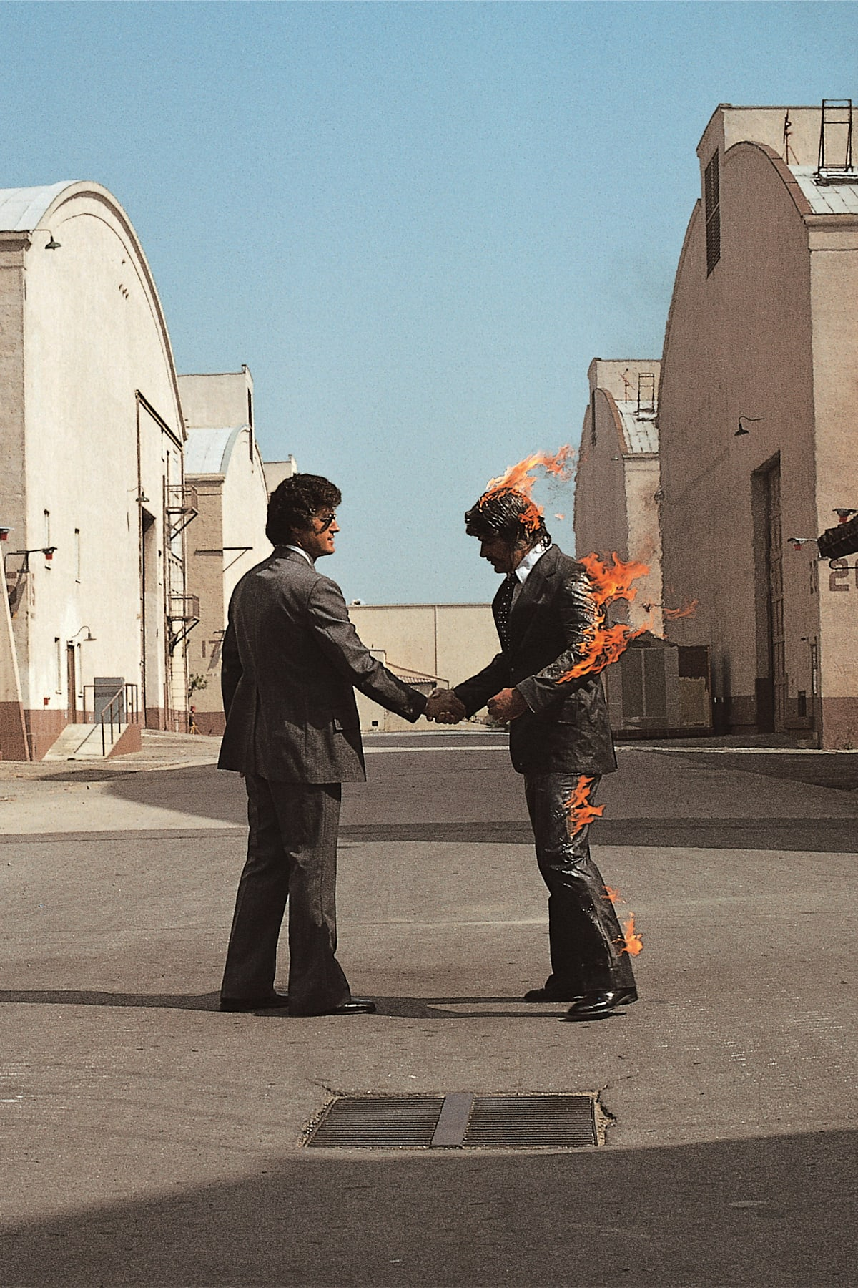
„Wish You Were Here“ von Pink FloydQuelle: Hipgnosis
Die Gegensätze spiegelten sich in ihrer Arbeitsumgebung wider: Die Studiobedingungen in der Denmark Street waren legendär ekelhaft. Sie benutzten das Waschbecken der Dunkelkammer als Toilette. Mercedes-Manager weigerten sich, Kunden dorthin zu bringen. Das Zusammenleben mit dem LSD-geschädigten Syd Barrett von Pink Floyd schreckte Powell dauerhaft von Drogen ab. Paradoxerweise sollte sein Refugium auf Formentera zum legendären Hort der Drogenkultur werden.
Auf der spanischen Insel entstand ein Paralleluniversum zur Londoner Realität: King Crimson produzierten dort „Islands“, komplett auf LSD, Bob Dylan lebte und dichtete verwildert in einer Windmühle, ein Pink Floyd-Mitglied residiert noch heute nebenan auf Ibiza. Powells Haus wurde zum informellen Kreativzentrum, wo sich die chaotische Welt von Hipgnosis mit den exzentrischen Lebensstilen der Rockstars vermischte. Die Bohème-Existenz ermöglichte ihr revolutionäres Geschäftsmodell: „Pay what you think it’s worth.“ Künstler zahlten nach eigenem Ermessen – laut Thorgerson ging das „nur gelegentlich nach hinten los“. Solche Experimente funktionierten nur in einer Ära, als die Musikindustrie „in Geld schwamm“.

Das Ende einer Ära
MTV und Punk begruben 1983 die Ära aufwendiger Cover. Powell und Thorgerson zerstritten sich und sprachen zwölf Jahre nicht miteinander – ein bitterer Abschluss einer magischen Partnerschaft. Heute, mit 79, führt Powell Hipgnosis allein fort und erlebt eine beispiellose Wiederentdeckung seiner Kunst.
Seine erste deutsche Ausstellung fand 2011 in der Berliner Galerie Pavlovs Dog statt. Seitdem stellt er weltweit aus: Das Victoria & Albert Museum in London ehrt regelmäßig seine Arbeiten, beim European Month of Photography Berlin kuratiert er Retrospektiven. Seine Deutschland-Tournee „Daring to Dream“ gastierte in über einem Dutzend Museen von der Browse Gallery Berlin bis zur Ludwiggalerie Schloss Oberhausen, das Groninger Museum in den Niederlanden und die San Francisco Art Exchange feierten große Hipgnosis-Retrospektiven.
Bei der Pavlovs-Dog-Ausstellung, zwei Jahre vor seinem Tod 2013, war Thorgerson noch anwesend und erklärte der Galeristin in schwärzestem Humor, warum das „Animals“-Kunstwerk das teuerste Exponat sei: „Die Strafgebühren für die Schließung des Luftverkehrs müssen abbezahlt werden.“ Noch am Ende seines Lebens konnte er über die Konsequenzen ihrer Kunstkatastrophen scherzen.
Den Höhepunkt des Hipgnosis-Kults markierte 2022 Anton Corbijns Dokumentarfilm „Squaring the Circle: The Story of Hipgnosis“, der Powell wieder weltweit ins Rampenlicht brachte. Parallel produzierte Powell seinen eigenen Dokumentarfilm „Eclipse“ zum 50. Jubiläum von „The Dark Side of the Moon“. Als Creative Director von Pink Floyd seit Thorgerson Tod bewahrt er das visuelle Erbe der Band und kehrt regelmäßig nach Formentera zurück, wo die Geister der goldenen Zeiten noch immer zwischen Windmühlen und Erinnerungen wandeln.
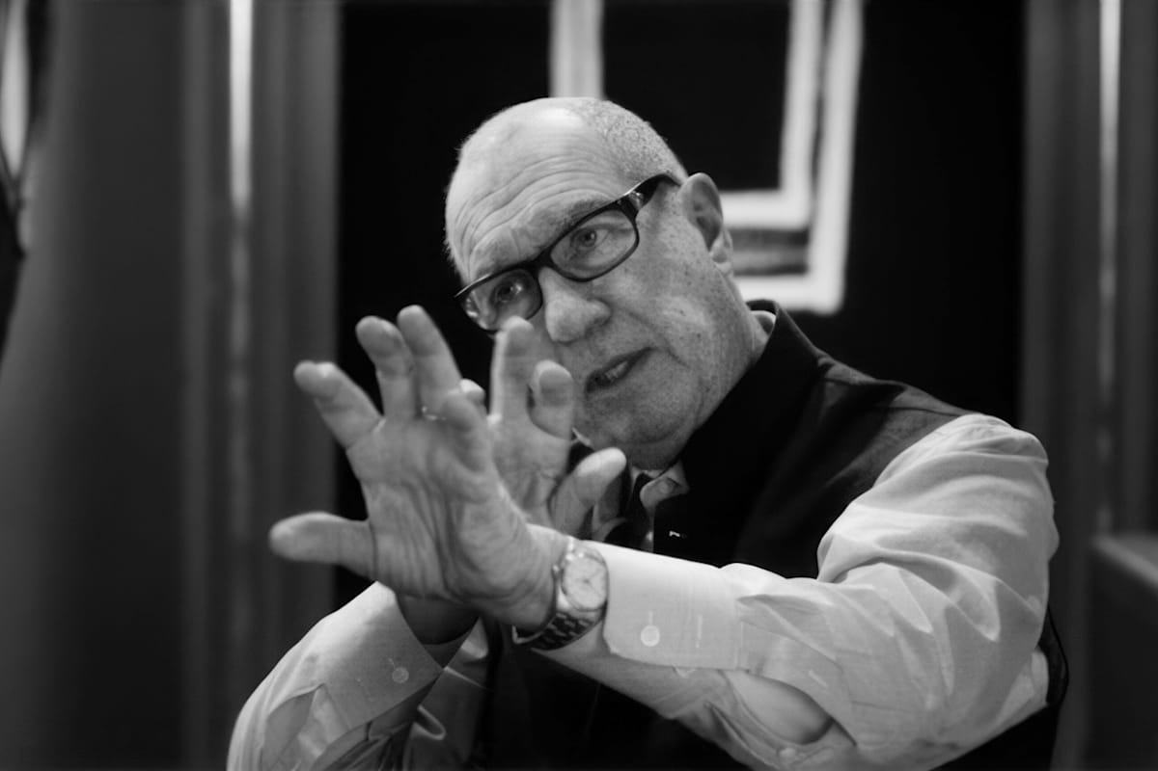
Aubrey Powell von HipgnosisQuelle: picture alliance/Everett Collection/Courtesy Everett Collection
Hipgnosis’ Vermächtnis liegt nicht nur in den 373 Albumcovern, die sie zwischen 1967 und 1983 schufen, sondern in ihrer kompromisslosen Hingabe an das physisch Unmögliche. In einer Ära vor Photoshop erreichten sie mit Hasselblad-Kameras, Dunkelkammer-Tricks, Airbrush-Retuschen und mechanischen Cut-and-Paste-Techniken Effekte, die heute digital simuliert werden.
Storm Thorgersons Arbeiten „erschienen auf den ersten Blick eindimensional, aber beim zweiten Hinsehen wurde die Interpretation ganz anders“, schrieb Powell selbst über Hipgnosis. „Seine Welt war eine Welt des Humors, der Illusionen, visueller Wortspiele, Rätsel und seltsamer Erzählungen, oft in surrealer Landschaft angesiedelt und bevölkert von Menschen und Objekten, sorgfältig komponiert in scheinbar unmöglichen Situationen.“
Als Thorgerson 2013 mit nur 69 Jahren starb, hinterließ er ein Vermächtnis, das Powell entsprechend würdigte: „Resolut, widerstandsfähig und sehr fordernd, mit einer Energie jenseits olympischer Standards – am Ende wurden erfüllte Träume daraus gemacht.“ „Storm war mein Freund und Waffenbruder. Ohne ihn wäre meine Karriere nicht so aufregend, kreativ oder erfolgreich gewesen. Fly like an eagle, old buddy.“
KI generiert heute binnen Sekunden Albumcover. Dagegen wirken Hipgnosis’ geradezu wahnsinnig. Aber vielleicht war genau dieser Wahnsinn das Geheimnis – die Bereitschaft, ein Schwein in den Himmel steigen zu lassen, ohne zu wissen, wo es landet. Das Vertrauen, dass echtes Chaos interessanter ist als digitale Perfektion. Heute kehrt Powell regelmäßig nach Formentera zurück. Dort bewahrt er das Vermächtnis einer Zeit, als Kunst noch gefährlich war. Als noch bunte Träume und rosa Schweine in den Luftraum eindrangen.

